Elektrický proud a elektrický obvod

- Z minulých hodin už víte, co je to elektrický proud, víte také, v jakých jednotkách se udává, a umíte napsat jeho značku. Dokážete si také již představit, jakým způsobem se elektrický proud přenáší a co se na tomto přenosu podílí. Seznámili jste se také s tím, jak můžeme jednoduše přenos elektrického proudu nakreslit – používáme přitom mezinárodně dohodnuté značky, které zakreslujeme do schémat elektrického obvodu.

- Elektrický obvod je složen z mnoha jednotlivých částí, které jsou společně propojeny pomocí vodičů (drátků), které přenášejí elektrický proud (elektřinu). Pro zjednodušení si můžeme elektrický obvod nakreslit. Používáme pro to značky, které patří vždy určité části elektrického obvodu.

- Dnes si zopakujeme to, co už víme o elektrickém proudu a o elektrickém obvodu

1) Označte správnou odpověď - elektrický proud je:
a) vodivé propojení zdrojů elektrického napětí se spotřebiči
b) fyzikální veličina – je to uspořádaný pohyb elektricky nabitých částic (elektronů) jedním směrem

2) Doplňte chybějící text – nápovědu najdete v závorce (ampér, I, elektrony, papír, tuha, dráty elektrického vedení, sklo, porcelán, kovy, ampérmetr, záporných a kladných iontů, mořská)
Značka elektrického proudu je …….. a základní jednotka elektrického proudu je …………..
Izolanty jsou pevné látky, ve kterých se nemohou pohybovat ………………… Mezi izolanty
patří …………….…………………Vodiče jsou látky, ve kterých se mohou pohybovat……..
……………..Mezi vodiče patří například ………………………..V kapalinách a plynech se
Dochází k vedení elektrického proudu pomocí ………………. a …………………. iontů.
Ionty obsahuje například …………… voda. Přístroj na měření elektrického proudu se nazývá
……………………………..

3) Převody jednotek:
- označte správné výsledky převodů
- najděte nesprávné výsledky převodů a opravte je
0,42kA = 420A
15mA = 0,15A
1,57mA = 1570A
2,5A = 0,0025 kA
20A = 20000 mA
0,32A = 320mA
2,31A = 2310kA

3) Ke každé značce napište, o jakou část elektrického obvodu se jedná.

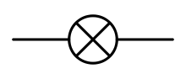
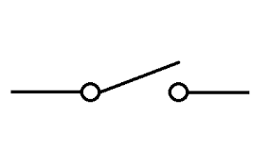

4) Na obrázku je schéma jednoduchého elektrického obvodu – popište jeho části a napište, zda tímto elektrickým obvodem bude procházet elektrický proud (elektřina).
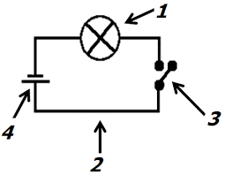

5) Nakreslete elektrický obvod, který bude složen ze tříčlánkové baterie, spínače v sepnuté poloze a žárovky.

